2011年河南省卫辉一中高二下学期6月月考地理试题
卷Ⅰ(选择题 共80分)
- 单项选择题（每小题2分，计80分。）
1、有关地球仪上经纬线的说法，正确的是
A. 经线指示东西方向 B. 纬线指示南北方向
C. 所有经线的长度都相等 D. 所有纬线的长度都不相等
- 能构成经线圈的两条经线是
A.30°E 150°E B.10°W 170°E
C.10°E 10°W D.20°W 160°W
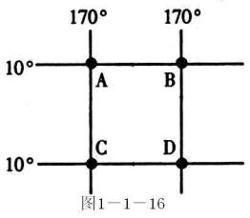
图1－1－16是一幅经纬网格图，据此回答3－5题：
3．A点的地理坐标是
A．(10ºS，170ºE) B．(10ºN，170ºW)
C．（10ºN，170ºE) D．(10ºS，170ºW)
4．既位于北半球又位于西半球的点是
①A点 ②B点 ③C点 ④D点
A．①② B．②③ C．③④ D．②④
5. B点所处的时区是
A．西十二区 B．西十一区
C．东十二区 D．东十一区
读地球表面某区域经纬网示意图判断6－9题。
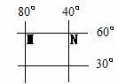
6.若某人从M点出发，依次向正东、正南、正西和正北方向分别前进100千米，则其最终的位置是
A．回到M点 B．在M点的正南方向
C．在M点的东方 D．在M点的东南方向
7．若一架飞机从M点出发，以1110km/h的速度向北飞越北极点后继续沿经线圈飞行，8小时后到达的地理位置是
A．无法确定 B．120ºE，50ºN
C．100ºE，40ºN D．120ºW，50ºN
8．若出发时当地的标准时间是9月22日8时，则到达地点的标准时间是
A．9月22日16时 B．9月23日4时
C．9月21日11时 D．9月23日5时

9．若从M点出发，从最短的路程到达N点，则前进的方向是
A．一直向东 B．先向东北再向东南
C．一直向西 D．先向东南再向西北
10、下图中A在B的方向排序正确的是
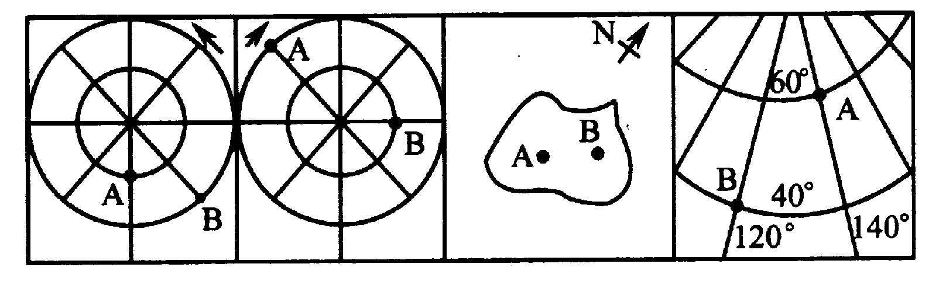
A、西北、东北、西南、西北 B、西北、西北、西南、东北
C、西南、东北、西北、西北 D、东北、西北、西北、西南
读下图，回答11-13题
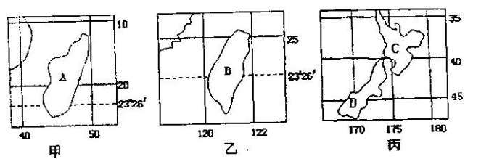

11．甲乙丙三图中四个岛屿，位于南半球、东半球的是 （ ）
A．A B．B C．C D．D
12．三幅图，比例尺最大的是 （ ）
A．甲 B．乙 C．丙 D．无法判定
13．A岛在B岛的哪一方 （ ）
A．东北 B．西北 C．东南 D．西南
14.下列各种不同比例尺中，比例尺最小的是： ( )
A、1：4000000
B、图上距离1厘米表示实地距离30千米
C、
D、1：2000000
15若将一张1：12 000 000的地图比例尺放大到原图的4倍，放大后的地图比例尺是
A、1：3 000 000
B、图上1厘米代表实地距离400千米
C、1：6 000 000
D、1：9 000 000
16．目前，环地中海地区大量生产水果、蔬菜、花卉等“时鲜业”，促使其大规模发展的最主要因素是（ ）
A．气候条件优越 B．市场需求和交通条件的改善
C．水源丰富 D．土壤肥沃
17．美国中央大平原和阿根廷潘帕斯草原虽然属于不同的农业地域类型，但它们共同的优势条件是（ ）
①气候温和 ②地广人稀 ③高度发达的工业 ④便利的交通
A．①③ B．①②③ C．①②④ D．①③④
18．季风水田农业有单季稻、双季稻和三季稻几种，其原因是（ ）
A．热量差异 B．降水差异 C．地形差异 D．水源差异
19．目前，汽车的全球化生产已经形成，许多跨国公司把汽车组装厂设置在中国，其主要原因是（ ）
A．促进中国发展经济 B．转移生产过程中的污染
C．降低生产成本 D．中国土地资源丰富，利于建厂
20．我国20世纪50年代扩建的鞍山钢铁企业，拥有职工50万人；70年代末引进国外先进技术、设备等兴建的宝山钢铁企业，规模与鞍钢差不多，最初需职工3万人，现在职工不足2万人。产生上述现象的原因是（ ）
A．生产过程中所需要的体力劳动量相对增加
B．钢铁产品更新换代的周期越来越短
C．对劳动力知识、技术的要求逐渐增加
D．对原料的利用率、加工深度不断提高
21． 鞍钢和宝钢相比，其区位的显著不同点是（ ）
A．宝钢有巨大的消费市场，而鞍钢没有
B．宝钢有发达的水陆交通运输条件，而鞍钢没有
C．鞍钢附近有钢铁工业所需的铁和煤，而宝钢没有
D．鞍钢附近劳动力充足，而宝钢附近不够丰富
22．现在好多城市都可见到经济开发区，这些开发区往往都是先建成基础设施，然后再吸引投资者建厂。下列有关经济开发区的叙述正确的是（ ）
C．带动相关各国经济的发展，从而促进全球经济水平的提高
D．跨国公司为显示其实力，从而提高其品牌效应
26．图中的箭头表示了工业的地域联系，包括了物质和信息的联系。下列有关叙述正确的是（ ）
A．这种联系是共同利用基础设施的结果
B．这种联系加重了运输的负担，故该企业经济效益不好
C．这种联系是依靠现代化的运输和通信技术手段实现的
D．企业的这种生产形式，就是为了利用发展中国家廉价的劳动力，所以零件生产厂家都位于发展中国家
27．某外商欲在长江三角洲地区建立集成电路生产厂，选择厂址时优先考虑的因素有（ ）
①靠近市场 ②临近机场和高速公路
③临近原料产地 ④有高素质的科技人员
A．①②③ B．②④ C．①③④ D．③④
28． 下列地理事物中，属于人类对东部季风区自然环境产生深刻影响的产物是（ ）
A．东北山区的针叶林 B．华北地区的春旱天气
C．云贵高原的喀斯特地貌 D．长江中下游平原的水稻土
29．20世纪50年代以后，煤炭在能源中地位逐渐下降，其原因是（ ）
A．世界能源消耗越来越少 B．更优的能源石油、天然气广泛使用
C．煤炭价格不断上升 D．煤炭储量接近枯竭
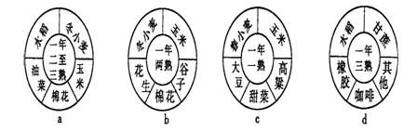
读上图，回答30～32题。
30．以下农业区：①松嫩平原，②长江三角洲，③海南岛，④黄河下游地区，与图示相应的耕作制度和主要农作物结构相符的是（ ）
A．a①、b②、c③、d④ B．a②、b④、c③、d①
C．a③、b④、c①、d② D．a②、b④、c①、d③
31．图中b、c两地农作物品种不同的主要原因是（ ）
A．土壤不同 B．热量不同 C．降水不同 D．地形不同
32．图中a、b两地都有棉花的种植，两地相比，b地的优势气候条件主要是（ ）
A．春季多雨，利于棉花的生长 B．夏季多雨，利于棉花的生长
C．秋季“秋高气爽”，利于棉花的收摘
D．春季降水少，利于棉花的生长
下面两图分别为我国某省区域图和该省土地利用状况图。读图回答33 ～34题。
33．关于左上图中A城市所在地形区的叙述，正确的是（ ）
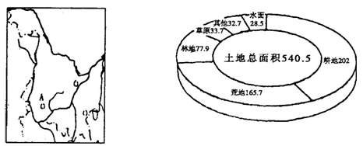

A．地势平坦、河流众多
B．A城市依靠附近丰富的水资源发展了柑橘种植业
C．石油资源枯竭是制约A城市经济发展的主要问题
D．便利的水陆交通，使A城市成为该省最大的城市
34．关于该省在农业发展方面的叙述，正确的是（ ）
①荒地、沼泽面积广大，应大规模开垦为耕地
②适宜建设商品粮和乳肉等农产品基地
③制约农业发展的主要原因是干旱缺水和低温冷害
④退耕述林、还草、还湿是当地环境保护的重要举措
A．①③ B．②④ C．①② D．③④
35．关于20世纪90年代以前，珠江三角洲工业化发展的叙述正确的是（ ）
A．城市规划是推动区域经济社会发展的主要动力
B．推动珠江三角洲改革开放后工业化和城市化的动力是交通条件的改善
C．珠江三角洲地区是我国第一大城市密集区
D．推动珠江三角洲工业化和城市化的因素之一是本区劳动力丰富、地价低廉
随着人们生态价值观的改变及对自己生活环境质量的关注，“绿色”作为一个概念成为一个很时尚的名词。“绿色食品”“绿色能源”“绿色消费”是当今的热门话题，据此回答36～37题。
36． 下列对“绿色消费”的理解，错误的是( )
A. 要求人们购买、使用带有绿色的物品
B. 尽量使用对环境不造成污染的食品
C. 尽量减少一次性塑料袋的使用
D. 尽量使用可再生物品
37．为了生产“绿色食品”，下列措施中正确的是( )
a使用低毒农药防治病虫害 b引进抗病虫害的优良品种
c在面粉等食品中添加增白 d利用作物病虫的天敌防治虫害
A ab B bd C bc D cd
38． 与新兴工业比较，传统工业明显的特点有（ ）
①企业以中小型为主 ②工业集中分布
③工业分散布局 ④资本高度集中
39．下列关于工业化与城市化关系的叙述，正确的是（ ）
①区域工业化与城市化是相互促进的力量，区域城市化必然带来工业化
②区域工业化带动城市化，城市化反过来与也会促进工业化的发展
③世界各国、各地区工业化与城市化起步早晚虽不同，但水平基本相同
④不同区域，工业化与城市化的道路及起步早晚、水平高低存在着较大的差异
A．①② B．②③ C．③④ D．②④
40． 清洁生产包括( )
a利用清洁的能源 b清洁的生产过程
c清洁的产品 d高效率的燃烧技术
A . abcd B . abc C. bcd D. acd
卷Ⅱ(非选择题 共20分)
二．综合分析题（共2小题 ）
41．（8分）读下图，将正确选项的代号填入对应的空白框内。（每个字母限填一次）
A．臭氧层空洞 B．全球变暖 C．酸雨 D．森林锐减
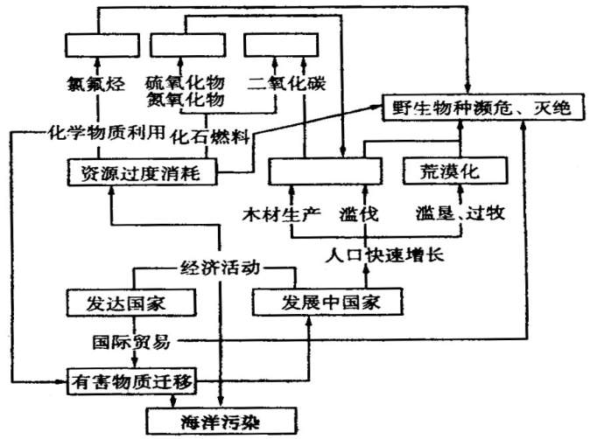
42．读我国部分地区自然带分布示意图，完成下列各题。（12分）
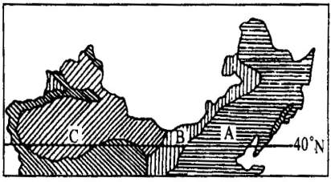
（1）图中字母代表的自然带或气候名称是：
A．____________________ 气候； B．_____________ 带（自然带）；
C．____________________气候。
（2）自然带沿北纬40°自东向西的分布，体现了自然带从____________________的地域分异规律，这种分布规律的产生主要受________条件的影响较大。
（3） 限制C自然带农业生产发展的主要自然因素是 _________。

参考答案
